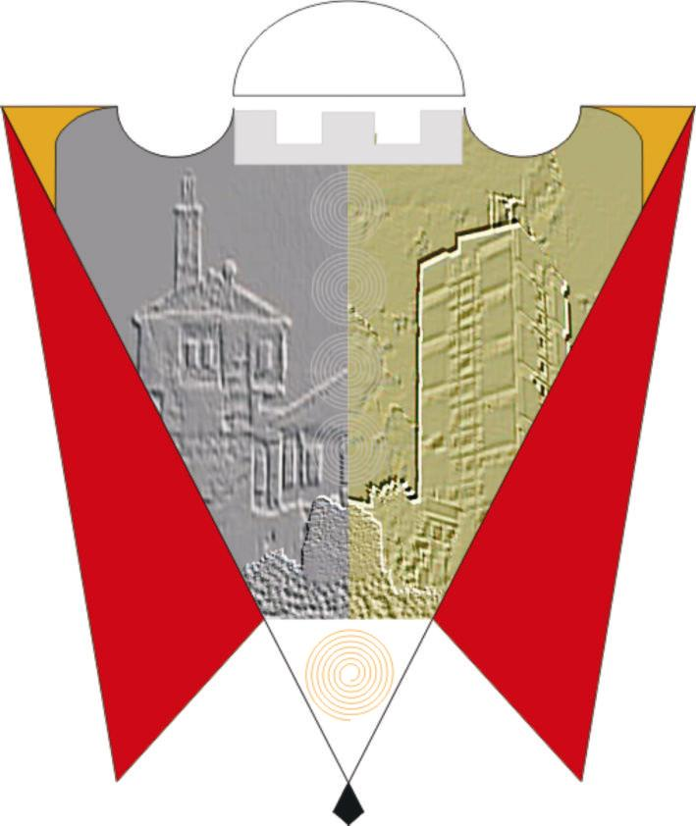

REPUBLIKA E KOSOVËS
REPUBLIKA KOSOVA/REPUBLIC OF KOSOVO

KOMUNA E GJILANIT
OPŠTINA GNJILANE/MUNICIPAL GJILAN/GILAN BELEDIYESI



DATË/A:
REFERENC-Ë:
PËR/ZA/TO: | Anëtarët e Kuvendit Komunal Gjilan
CC: | Drejtorët e Drejtorive Komunale
PËRMES/PREKO/THROUGH: | Alban Hyseni, Kryetar i Komunës
NGA/OD/FROM: | Drejtoria për Buxhet dhe financa
TEMA/SUBJEKAT/ SUBJECT: | Raport Financiar Janar Shtator 2023

Të nderuar/a,

Në raportin Janar-Shtator 2023 janë paraqitur planifikimet sipas buxhetit të miratuar për vitin përkatës, të hyrat e përgjithshme nga burime të ndryshme financiare, investimet dhe shpenzimet në të gjitha kategoritë buxhetore.

Me respekt.

RAPORTI FINANCIAR Janar – Shtator 2023

Buxheti i planifikuar për vitin 2023 ( planifikimi fillestar) 32.599.280,87€
Pagat dhe mëditjet 15.819.572,87€
Mallrat dhe shërbimet 6.502.753,00€
Shpenzimet komunale 646.800,00€
Subvencionet 1.195.000,00€
Shpenzime Kapitale 8.435.158,00€

Financimi i planifikuar 32.599.280.87€
Grandet 27.646.694,88€
Të hyrat vetanake vitit 2023 4.952.585,99€

Buxheti i planifikuar për vitin 2023 (Buxheti përfundimtar me mjete nga Grandi, mjete vetanake te vitit 2023, mjetet e bartura, donacione dhe participim i qytetarëve

_________________________________________________________________ 34.319.061,38€
Pagat dhe mëditjet 15.980.563,44 €
Mallrat dhe shërbimet 6.726.121,59€
Shpenzimet komunale 683.638,51€
Subvencionet 1.772.740,81€
Shpenzime Kapitale 9.155.997,03€

Burimi i financimit përfundimtar 34.319.061,38€
Grandet 27.663.463,18€
Të hyrat vetanake vitit 2023 4.952.585,99€
Të hyrat e Bartura nga vitet paraprake 1.565.676,36€
Participimet dhe Donacionet 137.818,85€

Buxheti i shpenzuar :

-Pagat e Adm. Komunale, Arsimit dhe Shëndetësisë 13.997.358,61€
-Mallra dhe shërbime 3.256.040,93€
-Shpenzime komunale 377.100,61€
-Subvencionet 797.947.14€
-Shpenzime kapitale 3.216.017,15€
Gjithsejtë shpenzimet 21.644.464.44€

Tabela në nivel Komune:

651 gjilan | Planifikimi I shpenzimeve | Realizimi I shpenzimeve | Planifikimi dhe realizimi i shpenzimeve në %
651 GJILAN | 34,319,061.38 | 21,644,464.44 | 63.07
11 PAGA DHE SHTESA | 15,980,563.44 | 13,997,358.61 | 87.59
13 MALLRA DHE SHËRBIME | 6,726,121.59 | 3,256,040.93 | 48.41
14 SHPENZIME KOMUNALE | 683,638.51 | 377,100.61 | 55.16
20 SUBVENCIONE DHE TRANSFERE | 1,772,740.81 | 797,947.14 | 45.01
30 PASURITË JOFINANCIARE | 9,155,997.03 | 3,216,017.15 | 35.12
Totali I Përgjithshmë | 34,319,061.38 | 21,644,464.44 | 63.07

1

Tabela nëpër Programe:

2

3

Raporti financiar është punuar sipas parës së gatshme (Ligji Nr. 03/L-048
PËR MENAXHIMIN E FINANCAVE PUBLIKE DHE PËRGJEGJËSITË

Gjilan Tetor 2023 4

